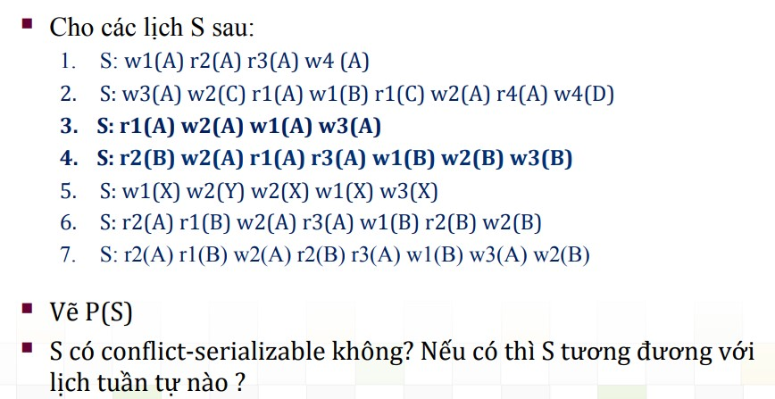

Câu 1:

|  |  |  |  |
| --- | --- | --- | --- |
| T1 | T2 | T3 | T4 |
| Write(A) |  |  |  |
|  | Read(A) |  |  |
|  |  | Read(A) |  |
|  |  |  | Write(A) |

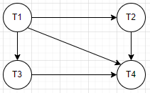

-P(S) không có chu trình , S1 là khả tuần tự xung đột

S’: T1->T2->T3->T4

T1->T3->T2->4

Câu 2 :

|  |  |  |  |
| --- | --- | --- | --- |
| T1 | T2 | T3 | T4 |
|  |  | Write(A) |  |
|  | Write(C) |  |  |
| Read(A) |  |  |  |
| Write(B) |  |  |  |
| Read(C) |  |  |  |
|  | Write(A) |  |  |
|  |  |  | Read(A) |
|  |  |  | Write(A) |

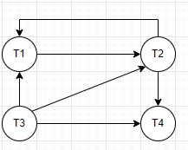

-P(S)Có chu trình vậy S2 không là C-E

Câu 3:

|  |  |  |
| --- | --- | --- |
| T1 | T2 | T3 |
| Read(A) |  |  |
|  | Write(A) |  |
| Write(A) |  |  |
|  |  | Write(A) |

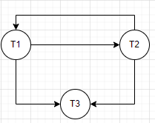

-P(S)Có chu trình vậy S3 là không là khả tuần tự xung đột

Câu 4:

|  |  |  |
| --- | --- | --- |
| T1 | T2 | T3 |
|  | Read(B) |  |
|  | Write(A) |  |
| Read(A) |  |  |
|  |  | Read(A) |
| Write(B) |  |  |
|  | Write(B) |  |
|  |  | Write(B) |



-P(S)Có chu trình vậy S4 là không là khả tuần tự xung đột

Câu 5:

|  |  |  |
| --- | --- | --- |
| T1 | T2 | T3 |
| Write(X) |  |  |
|  | Write(Y) |  |
|  | Write(X) |  |
| Write(X) |  |  |
|  |  | Write(X) |



-Có chu trình vậy S5 không là khả tuần tự

Câu 6:

|  |  |  |
| --- | --- | --- |
|  |  |  |
| T1 | T2 | T3 |
|  | Read(A) |  |
| Read(B) |  |  |
|  | Write(A) |  |
|  |  | Read(A) |
| Write(B) |  |  |
|  | Read(B) |  |
|  | Write(B) |  |

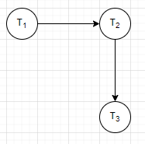

-Không có chu trình vậy S6 là khả tuần tự S’:T1->T2->T3

Câu 7:

|  |  |  |
| --- | --- | --- |
| T1 | T2 | T3 |
|  | Read(A) |  |
| Read(B) |  |  |
|  | Write(A) |  |
|  | Read(B) |  |
|  |  | Read(A) |
| Write(B) |  |  |
|  |  | Write(A) |
|  | Write(B) |  |

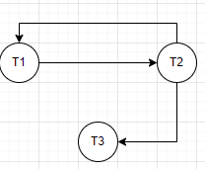

-P(S) Có chu trình vậy S7 là không là khả tuần tự xung đột

BÀI 2:

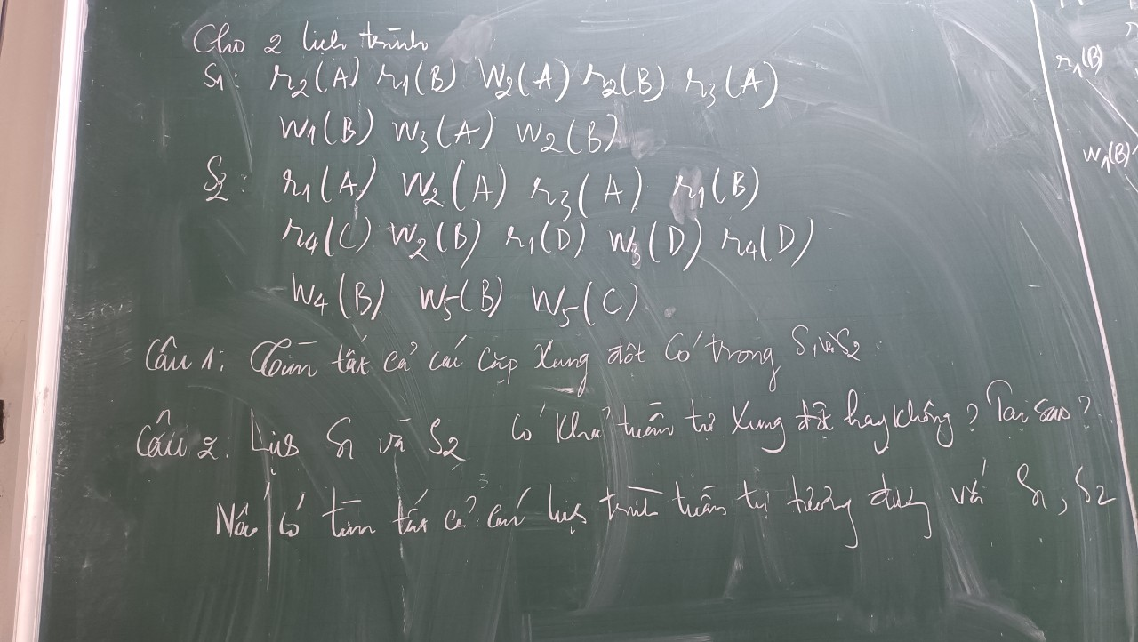

|  |  |  |
| --- | --- | --- |
| T1 | T2 | T3 |
|  | Read(A) |  |
| Read(B) |  |  |
|  | Write(A) |  |
|  | Read(B) |  |
|  |  | Read(A) |
| Write(B) |  |  |
|  |  | Write(A) |
|  | Write(B) |  |

S1:



-Các xung đột xảy ra :

R2(A)->W3(A)

W2(A)->R3(A)

R1(B)->W2(B)

R2(B)->W1(B)

W1(B)->W2(B)

|  |  |  |  |  |
| --- | --- | --- | --- | --- |
| T1 | T2 | T3 | T4 | T5 |
| Read(A) |  |  |  |  |
|  | Write(A) |  |  |  |
|  |  | Read(A) |  |  |
| Read(B) |  |  |  |  |
|  |  |  | Read(C) |  |
|  | Write(B) |  |  |  |
| Read(D) |  |  |  |  |
|  |  | Write(D) |  |  |
|  |  |  | Read(D) |  |
|  |  |  | Write(B) |  |
|  |  |  |  | Write(B) |
|  |  |  |  | Write(C) |

S2:

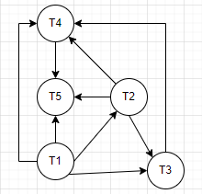

Các xung đột :

R1(A)->W2(A)

W2(A)->R3(A)

R1(B)->W2(C)

R1(B)->W4(B)

R1(B)->W5(B)

R4(C)->W5(C)

W2(B)->W4(B)

W2(B)->W5(B)

R1(D)->W3(D)

W3(D)->R4(D)

W4(B)->W5(B)

S2 không có chu trình nên là khả tuần tự xung đột với các lịch trình tương đương sau

T1->T2->T3->T4->T5

T1->T3->T4->T5

T1->T2->T4->T5

T1->T5